Лабораторная работа № 17
Microsoft Access: Создание отчетов

На предыдущем занятии Вы создали запрос «Расписание_полное», отображающий данные из всех таблиц. Проверим его структуру:
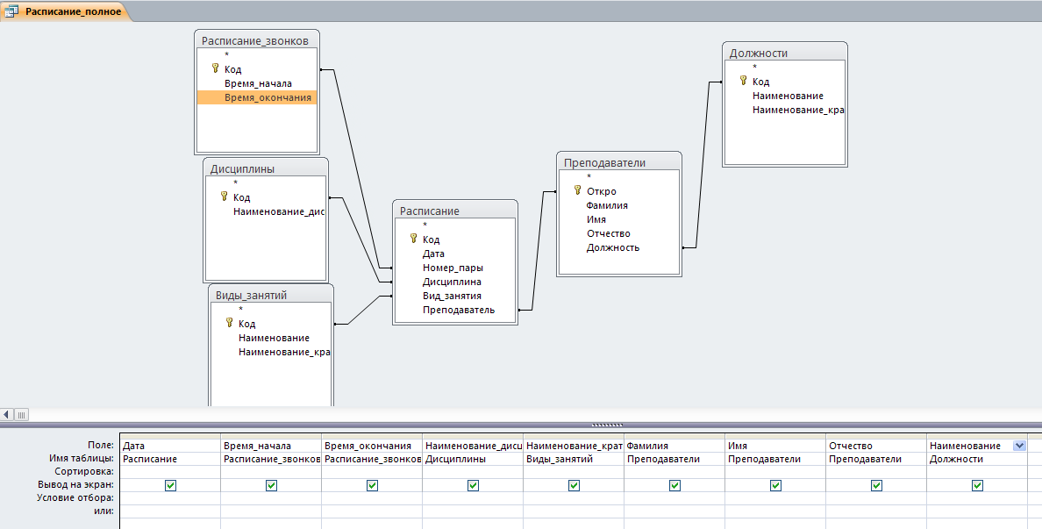
(расположение таблиц в Вашем случае будет отличаться, но их можно перемещать).

Выполнив запрос, Вы должны увидеть информацию следующего характера:
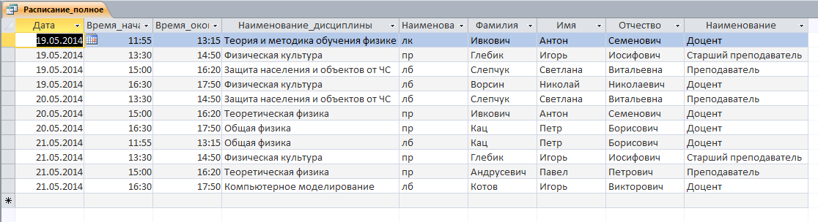

Здесь приведен фрагмент расписания для физико-математического факультета, в Вашем случае расписание будет совсем другим.

Табличная форма представления не совсем удобна. Например, для каждой строки выводится дата. Для более удобного представления информации из базы данных существуют отчеты.

- Запустите мастер создания отчетов
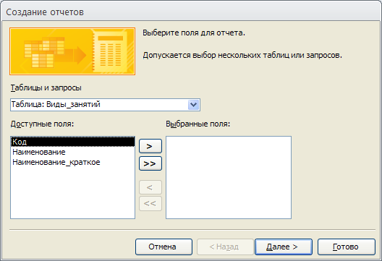
- Добавьте в отчет поля:
  - из таблицы «Расписание»: Дата;
  - из таблицы «Расписание_звонков»: Время_начала, Время_окончания;
  - из таблицы «Дисциплины»: Наименование_дисциплины
  - из таблицы «Виды_занятий»: Наименование_краткое
  - из таблицы «Преподаватели»: Фамилия, Имя, Отчество
  - из таблицы «Должности»: Наименование_краткое
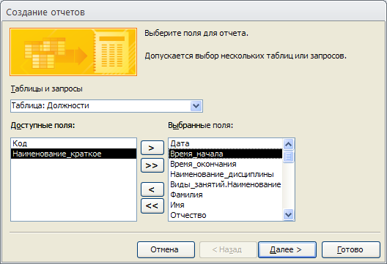
- Все эти же поля можно было с тем же успехом взять из отчета «Расписание_полное», на Ваше усмотрение.
- Нажмите Далее.
- Вид представления данных не меняем, оставляем «Расписание» (поскольку нам не нужны группировки по преподавателям либо должностям):
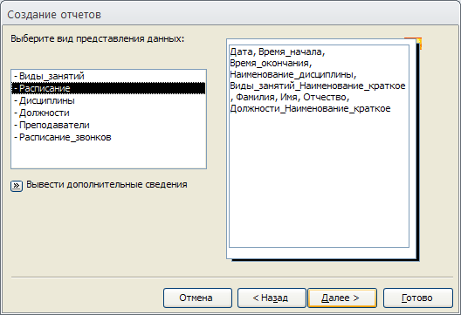
- Добавляем группировку по дате, выбрав в списке слева «Дата» и нажав «>» (НЕ «Далее»!):
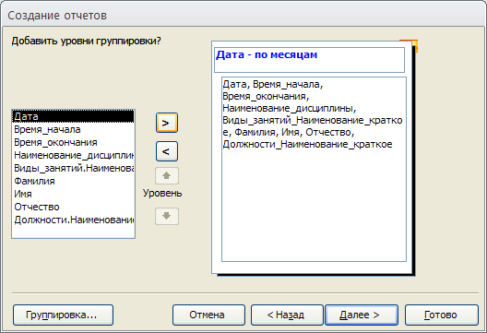
- Нажав кнопку «Группировка», укажите, что данные нужно группировать по дням:
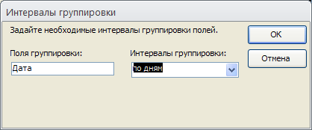
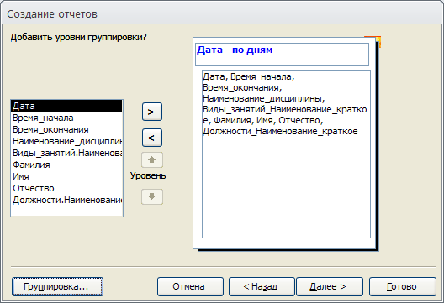
- Сортировка – по времени начала пары:
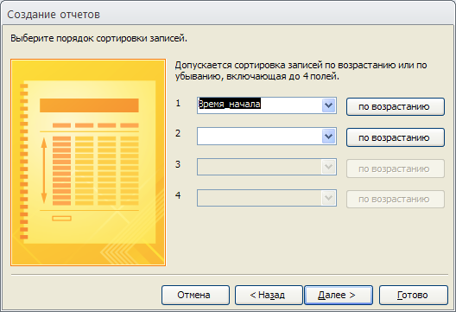
- Макет – ступенчатый, ориентация – альбомная:
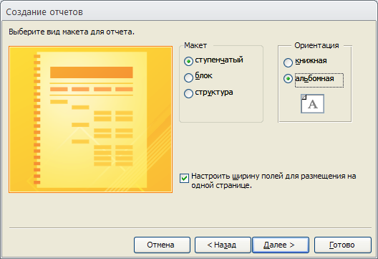

- Нажимаем Готово.
- Отчет пока еще не очень-то готов:
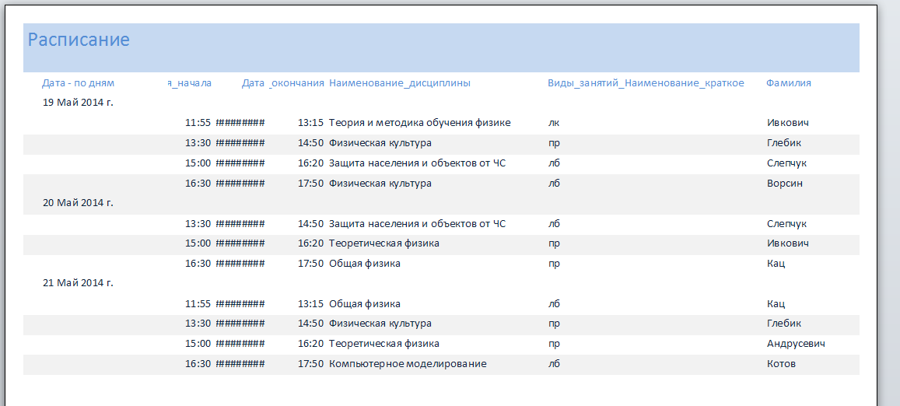
- Перейдите в режим коструктора:
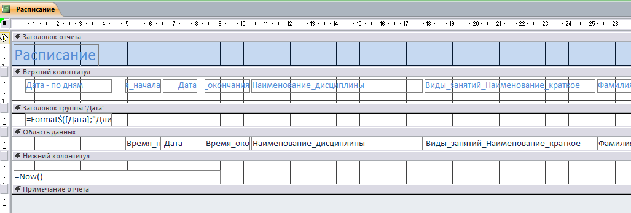
- Удалите заголовки из верхнего колонтитула. Для этого выделите их:
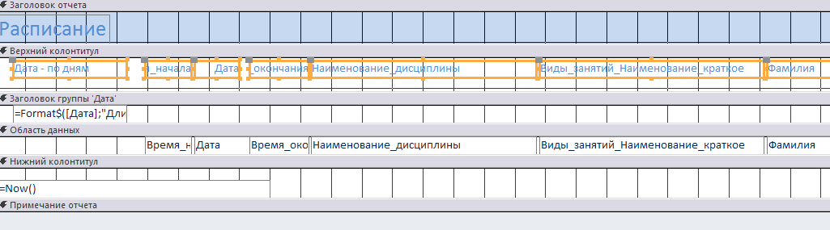

и удалите, например, клавишей Del:

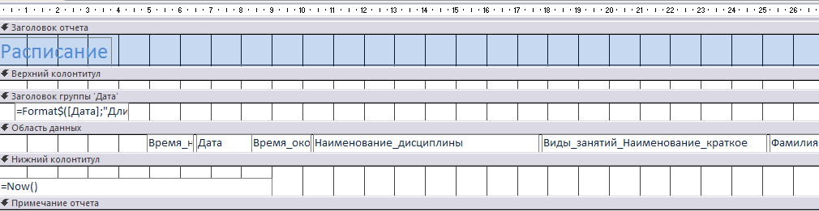

- Вместо удаления заголовков можно было удалить сами колонтитулы (все зависит от конкретной задачи).
- Увеличив размер области данных, распределите поля следующим образом:
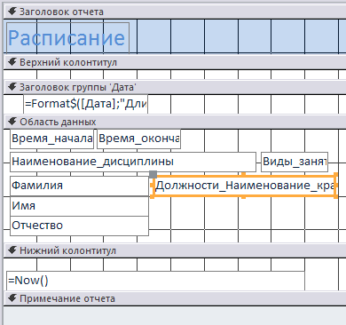
- Нижний колонтитул можно очистить.
- Перейдя в режим просмотра отчета, увидим расписание:
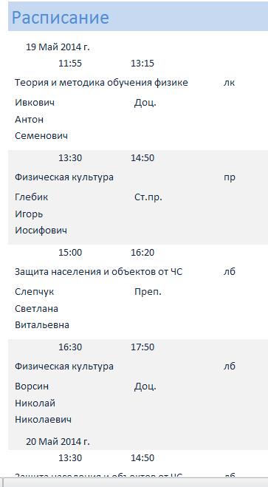
- Снова перейдите в режим конструктора. Измените расположение элементов, чтобы расписание выглядело, например, так:
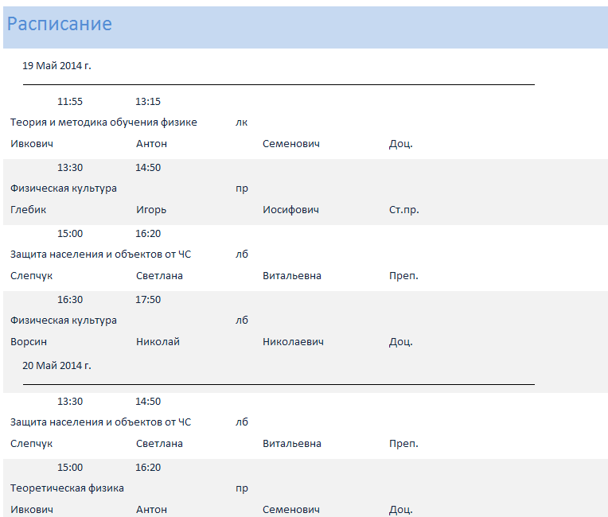

- Создайте свое собственное расположение элементов по своему усмотрению. Продемонстрируйте результат преподавателю.

